Registrační číslo projektu: CZ.1.07/1.1.38/02.0025
Název projektu: Modernizace výuky na ZŠ Slušovice, Fryšták, Kašava a Velehrad
Tento projekt je spolufinancován z Evropského sociálního fondu a státního rozpočtu České republiky.

HOUBY

NÁZEV
Pří_168_Rozmanitost přírody_Houby

Autor: Mgr. Eliška Galíková

Škola: Základní škola Fryšták, okres Zlín, příspěvková organizace

Anotace:

- Digitální učební materiál (pracovní list) je určen pro opakování, upevňování a procvičování učiva o houbách.
- Materiál prověřuje znalosti žáků o houbách.
- Je určen pro předmět přírodověda 4. ročník.
- Tento materiál vznikl jako doplňující materiál k učebnici: ČLOVĚK A JEHO SVĚT, Přírodověda pro 4. ročník. NOVÁ ŠKOLA, s.r.o., 2010.
ISBN 978–80–7289–211–2.

HOUBY
Houby jsou zcela zvláštní skupinou organismů, neobsahují zelené barvivo zvané chlorofyl.
Části těla jsou:
Podhoubí - přijímá vodu a živiny
Plodnice - tvoří ji nejčastěji třeň a klobouk. Na spodní části klobouku se tvoří drobné výtrusy.

V našich lesích roste mnoho druhů hub. Rostou i na loukách a zahradách
(například žampión).
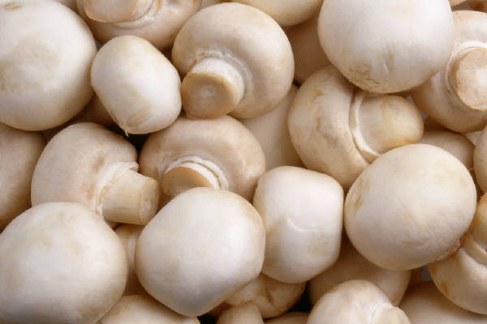
Do skupiny hub patří kromě těchto složitějších, takzvaných vyšších hub, také drobné mikroskopické houby, např. plísně nebo kvasinky (plísně u potravin, např. u starého chleba)
Potraviny napadané plísněmi nikdy nejíme, ani po odstranění plesnivé části.
Jsou pro člověka nebezpečné!
Lidé však záměrně vyšlechtili i užitečné druhy plísní, například u některých druhů sýra.
Houby mohou být: jedlé, nejedlé, jedovaté, smrtelně jedovaté.

Pracovní listy

- Popiš stavbu těla houby:
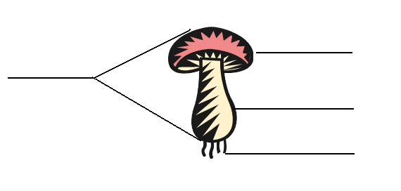
- Doplň správná tvrzení:

Sbíráme jen ty houby, které …………………………………………. .
Podhoubí ………………….., aby z něj mohly vyrůst další houby.
Jedlé houby sbíráme do …………………., aby se ………………... .
Neznámé a jedovaté houby ………………, rádi si na nich pochutnají někteří živočichové.
Všechny nasbírané houby dame prohlédnout ………………. .

- Spoj, co k sobě patří:

muchomůrka obecný

hřib vysoká

žampion smrkový

klouzek lesní

bedla červená

- Osmisměrka (najdi 5 druhů hub)

M | I | O | P | B | A | S | D | U
V | U | G | B | E | D | L | A | A
J | K | CH | V | B | N | M | A | G
K | Á | Z | O | K | O | I | E | R
H | R | Ž | A | M | P | I | O | N
M | N | B | V | C | Ů | S | D | F
B | N | K | Á | V | A | R | P | S
A | S | D | F | G | H | J | K | U
C | V | B | G | N | M | J | F | A

- Napiš, čím se liší houby od rostlin a živočichů:

…………………………………………………………………………………………………

…………………………………………………………………………………………………

- Domácí úkol
Z atlasu hub nebo z jiného zdroje vyhledej houby, se kterými ses už setkal.
Napiš jejich názvy a uveď, zda jsou jedlé nebo nikoliv.

ŘEŠENÍ
- Popiš stavbu těla houby:

KLOBOUK

PLODNICE
TŘEŇ

PODHOUBÍ

- Doplň správná tvrzení :

Sbíráme jen ty houby, které dobře známe.
Podhoubí zahrneme, aby z něj mohly vyrůst další houby.
Jedlé houby sbíráme do košíků, aby se nezapařily .
Neznámé a jedovaté houby neničíme, rádi si na nich pochutnají někteří živočichové.
Všechny nasbírané houby dame prohlédnout dospělým.

- Spoj, co k sobě patří:

muchomůrka obecný

hřib vysoká

žampion smrkový

klouzek lesní

bedla červená

- Osmisměrka (najdi 5 druhů hub)

M | I | O | P | B | A | S | D | U
V | U | G | B | E | D | L | A | A
J | K | CH | V | B | N | M | A | G
K | Á | Z | O | K | O | I | E | R
H | R | Ž | A | M | P | I | O | N
M | N | B | V | C | Ů | S | D | F
B | N | K | Á | V | A | R | P | S
A | S | D | F | G | H | J | K | U
C | V | B | G | N | M | J | F | A

- Napiš, čím se liší houby od rostlin a živočichů:

HOUBY JSOU NEZELENÉ ORGANIZMY, PROTOŽE NEOBSAHUJÍ ZELEŇ LISTOVOU.

- Domácí úkol
V atlase hub nebo z jiného zdroje vyhledej houby, se kterými ses už setkal.
Napiš jejich názvy a uveď, zda jsou jedlé nebo nikoliv.

ŘEŠENÍ TOHOTO ÚKOLU ŽÁCI VYPRACUJÍ INDIVIDUÁLNĚ ZA DOMÁCÍ ÚKOL.

ZDROJ
- ČLOVĚK A JEHO SVĚT, Přírodověda pro 4. ročník. NOVÁ ŠKOLA, s.r.o., 2010. ISBN 978–80–7289–211–2.

- ČÍŽKOVÁ, Věra. BRADÁČOVÁ, Lenka. Přehledy živé přírody rostliny a živočichové. Alter 1995. ISBN 80-85775-24-7.

- www.office.microsoft.com

